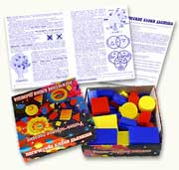
Консультация для родителей: «Знакомтсво с играми «Блоки Дьенеша»: «Назови имя…», «Переводчики», «Игры с обручами».
Золтан Дьенеш разработал логические блоки, позволяющие обучать малышей основам математики в лёгкой игровой форме. Логические блоки знакомят детей с различными цветами, понятием форма и размер. Играя с блоками Дьенеша, у малыша активно развивается логика, внимание, воображение, память.
Логические блоки Дьенеша представляют собой набор из 48 геометрических фигур:
а) четырёх форм (круг, треугольник, квадрат, прямоугольник);
б) четырёх цветов (красный, синий, жёлтый);
в) двух размеров (большой, маленький);
г) двух видов толщины (толстый, тонкий).
Каждая геометрическая фигура характеризуется четырьмя признаками: формой, цветом, размером, толщиной. В наборе нет ни одной одинаковой фигуры.
Предлагаю вашему вниманию игры «Назови имя…», «Переводчики», «Игры с обручами».
Игры и упражнения с блоками, где их свойства, изображены на карточках. Так цвет обозначается пятном: красный, жёлтый, синий. Величина - силуэтом домика (большой, маленький). Форма - соответственно контурами фигур (круглый, квадратный, прямоугольный, треугольный). Толщина - условным изображением человеческой фигуры (толстый и тонкий). Карточки рассматриваются с детьми, уточняется, какие свойства обозначены на них. Использование карточек позволяет развивать у детей способность к замещению и моделированию свойств, умение кодировать и декодировать информацию о них. Эти способности и умения развиваются в процессе выполнения разнообразных предметно-игровых действий
Игра «Назови имя…»: предъявите ребёнку несколько карточек и предложите назвать их имена. Так, ребёнок научится читать закодированную информацию, т.е. научится её раскодировать, а в словаре ребёнка появятся следующие определения: "...это красный, большой, круглый, толстый блок. После освоения этих умений можно усложнить задание. Теперь ваш ребёнок будет самостоятельно выявлять свойства блоков, как по слову, так и с использованием карточек. Предлагаются такие игры: "Кто быстрее соберёт блоки!", "Поручения", "На своё место". Важно, чтобы дети, выполняя игровую задачу, делали все быстро и качественно. Все блоки в данных играх должны быть в поле зрения играющих, что обеспечивает опору на непосредственное восприятие свойств блока при решении задачи. В последующих заданиях рекомендуется усложнить задачу и развивать умение выявлять свойства блоков по слову без опоры на наглядность. Блоки убирают в коробку или под салфетку. Игровые образы Мышки (игра "Мышки-норушки") помогают заинтересовать ребёнка в отборе блоков - "запасов на зиму" в норку (коробку), выбирая по слову ведущего либо красные, либо круглые...
В последующем дети осваивают слова и знаки, обозначающие отсутствие свойства. Потребуются карточки, где обозначенное свойство будет перечёркнуто двумя линиями. Например: перечеркнутая красная клякса означает, что фигурка не красная. А значит, она, может быть, синей или жёлтой. Перечёркнутый треугольник означает не треугольную фигурку (квадратную, круглую или прямоугольную). Для усвоения таких понятий необходимы игры: "Переводчики", "Помоги Незнайке". В этих играх требуется не только рассказать о блоках, перевести в слова то, что обозначает карточка, но и найти соответствующий блок. Эти игры научат детей по-разному рассказывать про цвет, величину и так далее. Например, о жёлтом прямоугольном блоке можно сказать, что он некрасный и несиний, по форме некруглый, нетреугольный, толстый (тонкий), большой (маленький).
Золтан Дьенеш разработал логические игры с обручами, которые отлично развивают у детей способность логически мыслить и ориентироваться в пространстве.
Перед игрой объясните ребёнку основную терминологию – «внутри» и «вне» обруча. Для этой цели вам понадобятся два стандартных обруча, которые отличаются цветовым исполнением, например, красный и зелёный, и поместить их на любую твёрдую поверхность. Далее объяснить малышу следующие аспекты: какая часть поверхности располагается внутри двух обручей; внутри красного обруча, но вне зелёного; внутри зелёного, но вне красного обруча; вне обоих обручей.
Дьенеш рекомендует играть с одним, двумя и тремя обручами. Рассмотрим подробно содержание некоторых игр.
Для игры с одним обручем нужно подготовить логические блоки и обруч. Далее предложите ребёнку поместить внутрь обруча только блоки жёлтого цвета, а вне обруча расположить остальные блоки. Для закрепления информации можно задать следующие вопросы: Какие блоки находятся внутри обруча? (Жёлтые). Какие блоки расположены вне обруча? (Не жёлтые: синие, красные). В процессе игры предоставьте малышу возможность самостоятельно выбирать основной цвет (размер, форму, толщину) логических блоков.
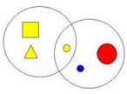
Для игры с двумя обручами приготовьте логические блоки и обручи, отличающиеся цветом жёлтый и синий. Разместите на твёрдой поверхности обручи, чтобы они имели общую часть после пересечения. Далее предложите ребёнку встать в различные зоны обруча, при этом проговаривайте слова: внутри и вне обруча. Например, встань внутрь жёлтого обруча, но вне синего обруча или встань внутри обоих обручей. Потом малыш располагает логические блоки внутри двух обручей. Например, внутри жёлтого обруча необходимо поместить все синие блоки, а внутри синего – блоки круглой формы. После выполнения практической задачи по расположению блоков ребёнку предлагают ответить на стандартных четыре вопроса:
- Какие блоки лежат внутри обоих обручей?
- Внутри синего, но вне жёлтого обруча?
- Внутри жёлтого, но вне синего?
- Вне обоих обручей?
Следует подчеркнуть, что блоки надо назвать здесь с помощью двух свойств - формы и цвета.
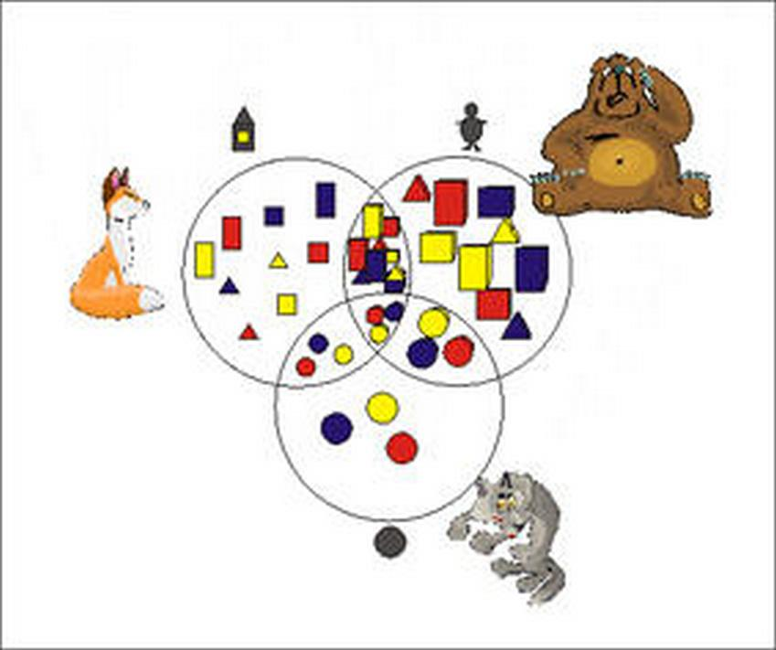
Более сложным уровнем отличается игра с тремя обручами. В данной игре малыши выполняют сортировку блоков по трём признакам. Для игры необходимо расположить обручи так, чтобы получилось восемь областей. Далее родители с малышом называют данные области по отношению к обручам, отличающиеся цветом. Например, внутри синего и красного обруча, но вне жёлтого обруча или внутри трёх обручей. После ознакомления с областями взрослые предлагают ребёнку расположить в обручах предметы: внутри обруча красного цвета поместить блоки квадратной формы, внутри обруча жёлтого цвета – блоки большого размера, а внутри синего – блоки в жёлтом исполнении. После выполнения практической задачи, для закрепления и повторения материала, задайте ребёнку восемь (стандартных для любого варианта игры стремя обручами) вопросов. Какие блоки лежат:
- внутри всех трёх обручей;
- внутри красного и синего, но вне жёлтого обруча
- внутри синего и жёлтого, но вне красного обруча
- внутри красного и жёлтого, но вне синего обруча
- внутри красного, но вне синего и вне жёлтого обруча
- внутри синего, но вне жёлтого и красного обруча
-внутри жёлтого, но вне красного и вне синего обруча
- вне всех трёх обручей?
В игре с тремя обручами моделируется разбиение множества на восемь классов (попарно непересекающихся подмножеств) с помощью трёх свойств (быть красным, быть квадратным, быть большим).
Несомненно, блоки Дьенеша – универсальная развивающая игра!
Будьте уверены, ваш ребёнок полюбит играть с волшебными блоками!

